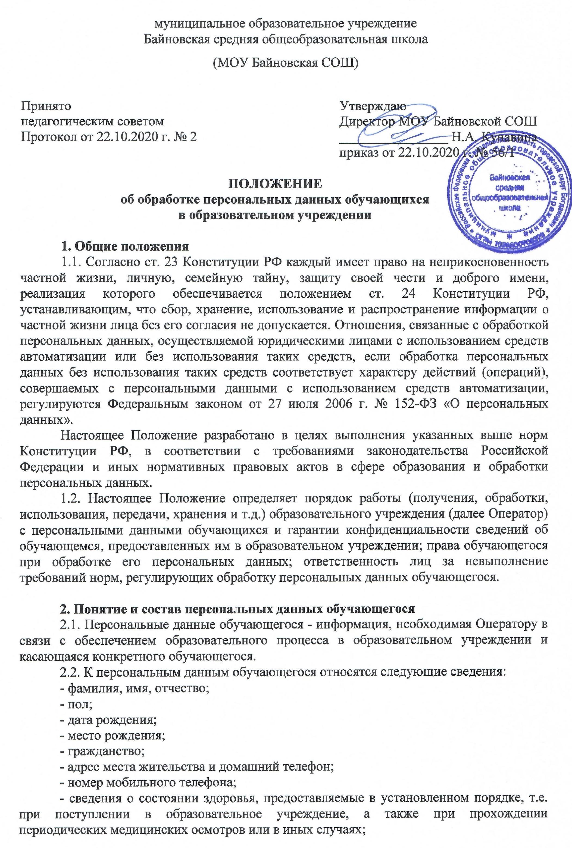- сведения о месте жительства, месте работы и номера служебных и домашних телефонов законных представителей обучающегося;
- иные сведения об обучающимся.

Все персональные данные, касающиеся состояния здоровья обучающегося, относятся к специальным категориям персональных данных и обрабатываются в соответствии с установленным законодательством и иными нормативными правовыми актами требованиями.

3. Сбор, цели обработки и защита персональных данных обучающегося
3.1. Обработка персональных данных осуществляется:
3.1.1. После получения письменного согласия обучающегося (или его законных представителей), составленного по утверждённой Оператором форме, соответствующей требованиям федерального закона, за исключением случаев, предусмотренных частью 2 статьи 6 ФЗ «О персональных данных» (Приложение 1);
3.1.2. После заключения с обучающимся (с законными представителями) договора об оказании образовательных услуг (если обучение осуществляется на договорной основе), в котором определены доверие и обязанность по обработке персональных данных. В этом случае в соответствии с п. 2) части 2 статьи 6 ФЗ «О персональных данных» в целях исполнения договора об оказании образовательных услуг, одной из сторон которого является субъект персональных данных, т.е. обучающийся, и получения его согласия на обработку персональных данных не требуется;
3.1.3. После направления уведомления об обработке персональных данных в орган государственного надзора в сфере связи, информационных технологий и массовых коммуникаций территории, за исключением случаев, предусмотренных частью 2 статьи 22 Федерального закона «О персональных данных»;
3.1.4. После принятия Оператором необходимых мер по защите персональных данных.
3.2. Все персональные данные обучающегося следует получать лично у обучающегося (при условии, что на момент предоставления таких данных обучающийся является дееспособным) или его законного представителя.
3.3. Оператор сообщает обучающемуся или его законному представителю о целях обработки персональных данных, предполагаемых источниках и способах получения персональных данных и последствиях отказа обучающегося или его законного представителя дать письменное согласие на их получение.
3.4. Оператор осуществляет обработку персональных данных только после получения письменного согласия обучающегося (или его законного представителя) на обработку его персональных данных за исключением случаев, предусмотренных действующим законодательством.
3.5. При обращении в образовательное учреждение гражданин (или его законный представитель) предоставляет Оператору персональные данные о себе в документированной форме в соответствии с установленными нормативными правовыми актами требованиями.
3.6. Оператор с согласия обучающегося (или его законного представителя) может запрашивать и получать персональные данные обучающегося, используя информационные системы персональных данных с применением средств автоматизации.
3.7. Обработка Оператором персональных данных обучающегося осуществляется исключительно в целях оказания обучающемуся качественных образовательных услуг в необходимом объёме, соблюдения требований действующего законодательства, иных нормативных правовых актов, обеспечения контроля объёмов и качества обучения.
3.8. Оператор при определении объёма и содержания обрабатываемых персональных данных обучающегося руководствуется Конституцией Российской Федерации, иными нормативными правовыми актами в сфере образования и обработки персональных данных.
3.9. Защита персональных данных обучающегося от неправомерного их использования или утраты обеспечивается Оператором за счет собственных средств в порядке, установленном законодательством, и принятыми Оператором в соответствии с ним локальными нормативными актами.

4. Порядок использования, хранения, передачи персональных данных обучающегося
4.1. Персональные данные обучающегося предоставляются Оператору после получения соответствующего согласия обучающегося (или его законного представителя) на обработку его персональных данных. Персональные данные обучающихся у Оператора содержаться в информационных системах персональных данных, представляющих собой совокупность персональных данных, содержащихся в базе данных, а также информационных технологий и технических средств, позволяющих осуществлять обработку таких персональных данных с использованием средств автоматизации или без использования таких средств. В информационных системах персональные данные могут быть размещены на материальных, в том числе бумажных носителях.
4.2. Доступ к обработке персональных данных обучающихся (как с использованием средств автоматизации, так и без использования средств автоматизации) обеспечивается в установленном Оператором порядке.
4.3. Конкретные обязанности по работе с информационными системами персональных данных и материальными носителями информации, в том числе с документами, содержащими персональные данные обучающихся возлагаются на сотрудников Оператора и закрепляются в должностных инструкциях.
4.4. Работа с информационными системами персональных данных, материальными носителями, в том числе с документацией, содержащими персональные данные обучающихся осуществляется в специально отведённых для этого помещениях: учебный отдел, серверная и т.д.
4.5. Требования к месту обработки персональных данных, в том числе к серверной, обеспечивающие их защищённость устанавливаются Оператором.
4.6. Перечень лиц, имеющих право доступа к персональным данным обучающихся и обработке их персональных данных, определяется приказом руководителя Оператора.
4.7. С лицами, допущенными к обработке персональных данных обучающихся, заключается Соглашение о неразглашении.
4.8. Лица, допущенные в установленном порядке к обработке персональных данных, имеют право обрабатывать только те персональные данные обучающихся, которые необходимы для выполнения конкретных функций.
4.9. Оператор при создании и эксплуатации информационных систем персональных данных обучающихся с использованием средств автоматизации обеспечивает проведение классификации информационных систем в установленном порядке.
4.10. Оператор при создании и эксплуатации информационных систем персональных данных обучающихся как с использованием средств автоматизации, так и без использования средств автоматизации принимает все необходимые организационные и технические меры, обеспечивающих выполнение установленных действующим законодательством требований к обработке персональных данных.
4.11. Оператор при осуществлении обработки персональных данных обучающихся без использования средств автоматизации выполняет следующие требования.
4.11.1. При ведении журналов (реестров, книг, иных документов), содержащих персональные данные обучающихся, необходимые для организации образовательного процесса, Оператор соблюдает следующие условия:
- необходимость ведения такого журнала (реестра, книги, иных документов) предусматривается приказом Оператора, содержащим сведения о цели обработки персональных данных, осуществляемой без использования средств автоматизации, способы фиксации и состав информации, запрашиваемой у субъектов персональных данных, перечень лиц (поименно или по должностям), имеющих доступ к материальным носителям и ответственных за ведение и сохранность журнала (реестра, книги, иных документов), сроки обработки персональных данных;
- копирование содержащейся в таких журналах (реестрах, книгах, иных документах) информации не допускается, за исключением случаев, предусмотренных действующим законодательством.
4.11.2. Обработка персональных данных обучающихся, осуществляемая без использования средств автоматизации, осуществляется таким образом, чтобы в отношении каждой категории персональных данных обучающихся можно было определить места хранения персональных данных (материальных носителей) и установить перечень лиц, осуществляющих обработку персональных данных либо имеющих к ним доступ.
4.11.3. Обеспечивается раздельное хранение персональных данных (материальных носителей), обработка которых осуществляется в различных целях.
4.11.4. При хранении материальных носителей соблюдаются условия, обеспечивающие сохранность персональных данных и исключающие несанкционированный к ним доступ.
4.11.5. Уточнение персональных данных обучающихся при осуществлении их обработки без использования средств автоматизации производится путем обновления или изменения данных на материальном носителе, а если это не допускается техническими особенностями материального носителя, - путем фиксации на том же материальном носителе сведений о вносимых в них изменениях либо путем изготовления нового материального носителя с уточненными персональными данными.

5. Права обучающихся при обработке Оператором персональных данных обучающихся
5.1. В целях обеспечения защиты своих интересов, реализации прав и свобод в сфере персональных данных, регламентированных действующим законодательством обучающиеся имеют право на:
- предоставление Оператором полной информации об их персональных данных и обработке этих данных;
- свободный бесплатный доступ к своим персональным данным, включая право на получение копий любой записи, содержащей персональные данные обучающегося, за исключением случаев, предусмотренных федеральным законом;
- определение своих представителей для защиты своих персональных данных;
- требование об исключении или исправлении неверных или неполных персональных данных, а также данных обработанных с нарушением действующего законодательства;
- требование об извещении Оператором всех лиц, которым ранее были сообщены неверные или неполные персональные данные обучающегося, обо всех произведенных в них исключениях, исправлениях или дополнениях;
- обжалование в суд любых неправомерных действий или бездействия Оператора при обработке и защите его персональных данных.
Права обучающегося на доступ к своим персональным данным ограничиваются в случаях, предусмотренных действующим законодательством
5.2. От имени обучающихся, не достигших возраста 18 лет (не являющихся дееспособными), либо не признанных дееспособными в порядке, установленном Гражданским кодексом РФ права, указанные в п. 5.1. а также иные права и обязанности, 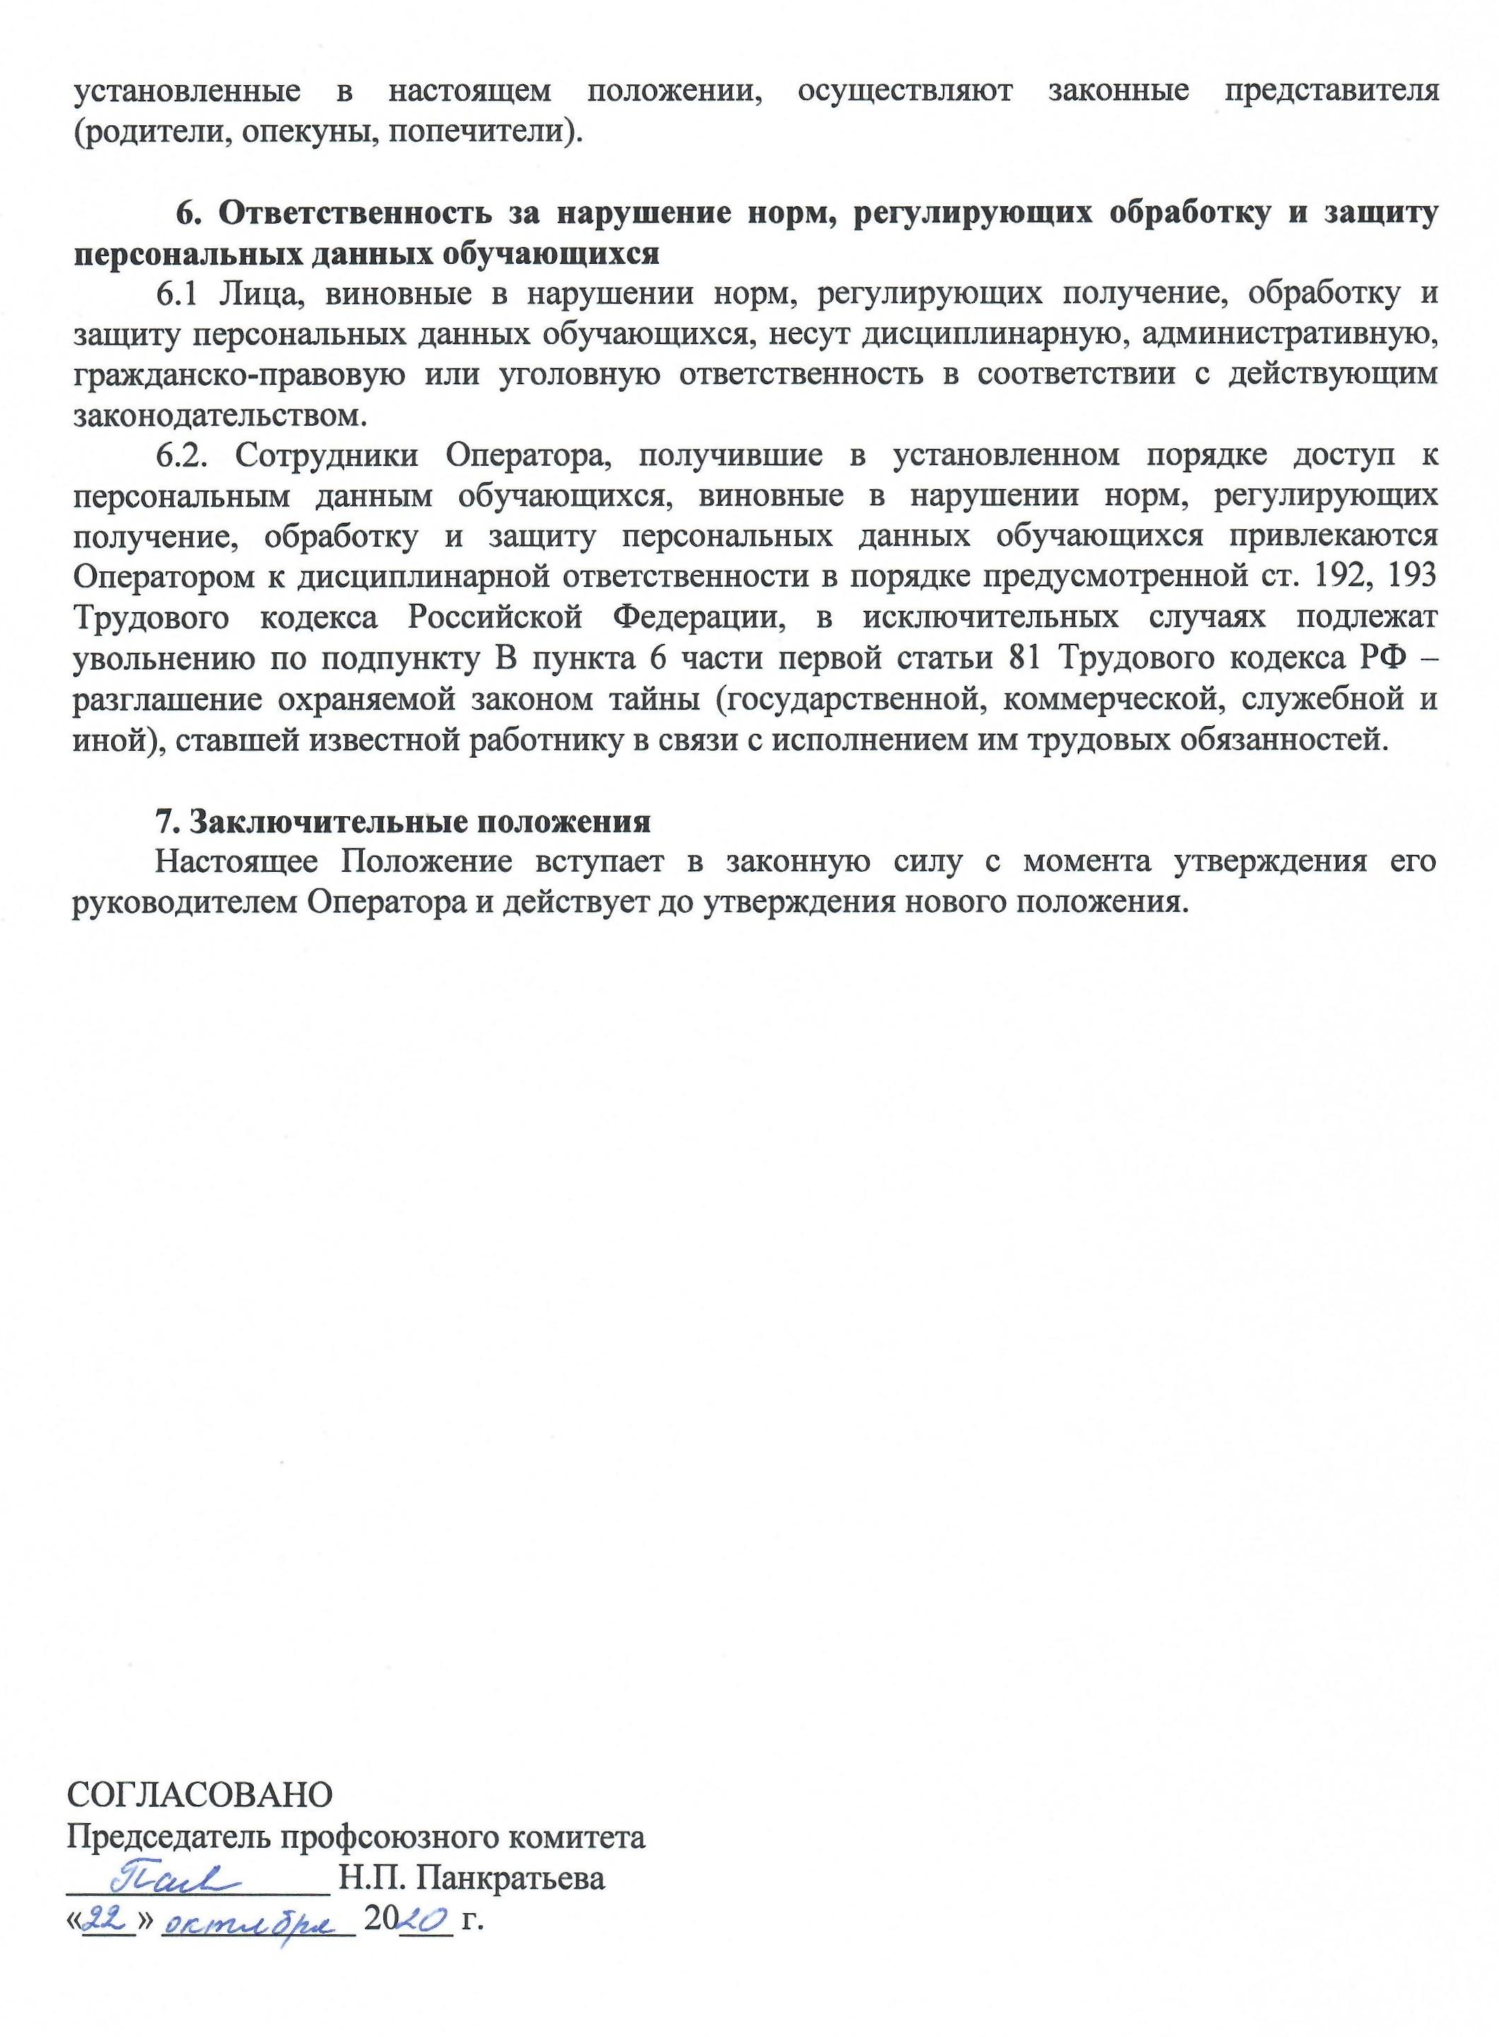

СОГЛАСИЕ
на обработку персональных данных

Я, ____________________________________________________________________
^{(Фамилия, Имя, Отчество)}
документ, удостоверяющий личность ____________________________________________
(паспорт, удостоверение, серия, номер)
выдан ___________________________________________________________________
(наименование органа выдавшего документ)
_________________________________________________________________________,
^{(дата выдачи документа)}
в соответствии со ст. 9 Федерального закона «О персональных данных» от 27.07.2006 № 152-ФЗ, подтверждаю свое согласие на обработку МОУ Байновской СОШ, адрес: 623521, Свердловская область, Богдановичский район, с. Байны, ул. 8 Марта, д. 5 (далее - Оператор) моих персональных данных (ПДн), включающих: фамилию, имя, отчество, контактные данные, место работы, а также ПДн представляемого мной несовершеннолетнего (собственного ребенка, и (или) усыновленного, удочеренного ребенка, находящегося под опекой, и (или) ребенка над которым установлено попечительство – далее (ребенка),
____________________________________________________________________________
^{(ФИО ребенка)}
включающих: фамилию, имя, отчество, дату рождения, класс, данные свидетельства о рождении, свидетельства о регистрации по месту жительства, гражданство, данные о составе семьи, данные документа об установлении опеки, попечительства, усыновлении ребенка (при наличии), форму обучения, сведения о внеурочной занятости, о правонарушениях, сведения итоговой аттестации, фотографию, сведения, хранящиеся в личном деле.
Обработка, как автоматизированная, так и без использования средств автоматизации, ведется в целях обеспечения наиболее полного исполнения образовательным учреждением своих обязанностей, обязательств и компетенций, определенных Федеральным законом «Об образовании», а также принимаемыми в соответствии с ним другими законами и иными нормативно-правовыми актами Российской Федерации в области образования.
Предоставляю Оператору право осуществлять все действия (операции), с персональными данными, включая сбор, систематизацию, накопление, хранение, обновление, изменение, использование, обезличивание, блокирование, уничтожение, в том числе передачу третьим лицам:
- в органы управления образованием (льготное питание, защита интересов детей, статистическая отчетность по численности и успеваемости, организация и проведение ГИА в 9 и ЕГЭ в 11 классах, при проведении конкурсов и олимпиад и др.);
- в высшие учебные заведения, лагеря, дворцы и дома творчества для участия в мероприятиях в рамках образовательного процесса (турнирах, фестивалях, конференциях, соревнованиях, образовательных поездках и др.);
- в медицинские учреждения (в поликлинику при прохождении медосмотра).
Даю согласие на размещение на сайте школы, информационных стендах, в информационном терминале школы фотографии, фамилии, имени, отчества и класса ребёнка, победившего и/или занявшего призовые места в конкурсах, олимпиадах, соревнованиях, турнирах, фестивалях, выставках, первенствах и проч. в целях формирования позитивного имиджа школы и её учащихся.
Настоящее согласие действует до окончания срока действия договора со школой, если иное не предусмотрено законодательством РФ.
Я оставляю за собой право отозвать свое согласие посредством составления соответствующего письменного документа. В случае получения моего письменного заявления об отзыве настоящего согласия на обработку персональных данных Оператор обязан прекратить их обработку в течение трех рабочих дней, за исключением случаев, когда срок хранения регламентируется другими нормативно-правовыми актами.

«___» ___________20 ___ г. ______________ _______________
^{/дата/} ^{/ подпись /} ^{/расшифровка подписи/}

